国庆中学2021-2022学年第一学期第一次月考试卷

高三历史
（考试时间60分钟 满分100分）
注意：1.答题前在试卷和答题卡上填写好自己的姓名、班级、考场、座位号等信息。
2.请按照要求将正确答案填写在答题卡内。
3.试卷整洁，字迹清晰。
第I卷（选择题）

一、单选题（共25题，每题2分，共50分）
1.秦汉时丞相由一人担任，隋唐时期三省长官都是丞相，到北宋时相当于丞相的官职就更多了。这一现象反映了（ ）
A.民主政治不断发展 B．君主专制得到加强
C．丞相权力得到强化 D．中央集权更加完善
2.商朝统治者凡事都要通过占卜予以决定，这一现象说明我国古代早期政治制度的一大特点是（ ）
A．以血缘关系作为纽带 B．权力高度集中商王手中
C．神权与王权密切结合 D．决策体现原始民主色彩
3.周朝礼法规定，诸侯要定期朝见周王，报告政绩并献奉财物。而春秋时期，诸侯朝见周王的事例已不多见，鲁国君主朝见周王仅有两次，齐桓公则一生未朝见周王。这表明（ ）
A．宗法制开始解体 B．分封制受到挑战
C．礼乐制不复存在 D．集权制初步形成
4.秦朝的“三公九卿”中，奉常掌宗庙礼仪，郎中令掌宫殿警卫，少府负责皇家财政及官府手工业，宗正负责皇室宗族事务等。这反映了古代中国政体的本质是（ ）
A．职分细化，各负其责 B．选贤举能，唯才是用
C．家国同治，皇权至上 D．官员众多，政务繁杂
5秦朝丞相王绾和廷尉李斯就分封制的存留进行争论；唐朝设置了宰相议事的政事堂；北宋的谏院权限很大，对朝廷百官的任用及各种政事都可讨论，规谏朝政缺失；明朝创行密疏言事之制，赐给大学士“绳愆纠缪”图章，“凡政事有缺，……悉用此印密疏以闻”。这些制度的创立重在（ ）
A．避免官员权力的膨胀 B．有效的限制了皇权专制
C．有利于加强中央集权 D．保障中央决策的合理性
6.下图是中国某一时期的地方机构设置示意图。据此可知，这一时期的政治（ ）
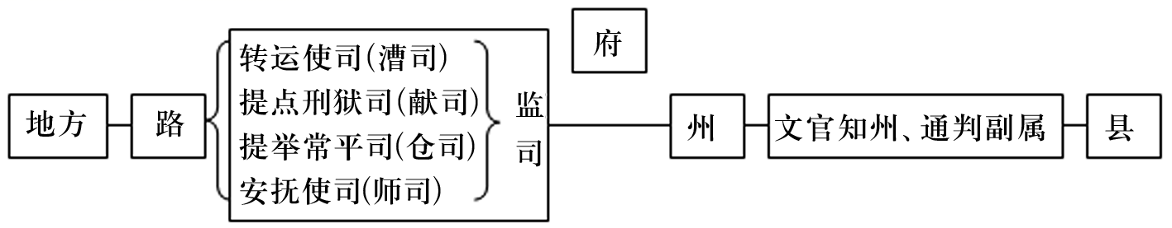
A．充分吸取了隋唐以来地方机构设置的教训 B．分化事权、相互监督，有效加强君主权力
C．为此后积贫积弱局面的形成埋下制度伏笔 D．有效改变先前武将擅权、藩镇割据的状况
7.贞观八年，尚书仆射李靖因病请辞宰相，唐太宗要求他“疾小瘳，三两日一至中书门下平章事”：贞观十七年，萧璃、李绩并“同中书门下三品"。唐高宗以后，宰相必须加“同中书门下三品”之衔，否则不能称为宰相。“平章事"、“同中书门下三品”等的设置，意在（ ）
A．加强对相权的控制 B．完善集体议政机制
C．提高中枢官的权威 D．适应科举取士要求
8.清入关前，实行军民合一的八旗制度，军国大事由满族王公共同讨论决定。皇太极于天聪五年（公元1631年）仿明朝制度设立六部，入关后，顺治帝将内三院改为内阁，设大学士，行使原先明内阁的职责。这一政治制度的演变（ ）
A．使决策更加科学 B．有利于君主专制 C．加速了汉化进程 D．有利于社会稳定
9.明朝中后期，在实行内阁票拟制度后，皇帝为了限制内阁权力，逐渐加大司礼监的权威。后司礼监权力日益膨胀，并形成宦官专权的现象。权宦魏忠贤就是天启年间的司礼监秉笔太监，他遍植私党于朝廷，又欲尽诛异己者，东林党人也惨遭浩劫。据此可以推知，明朝中后期（ ）
A．皇权渐趋衰弱 B．中枢决策制度发生异化
C．中央集权加强 D．宰相逐渐退出权力中心
10.在雅典历史上，为城邦立下丰功伟绩的英雄们常常下场可悲。赢得马拉松战役辉煌胜利的米尔提阿德斯因一次小小的军事失利而被公民大会罚款，并因无力支付巨款而入狱，最后病死于狱中。这一现象反映出古代雅典（ ）
A．贵族违法现象比较严重 B．居民是城邦政治活动主体
C．公民对民主政治的维护 D．公民大会与军队存在冲突
11.古代雅典实行公开审核制度，鼓励民告官。每位官员经手的账目皆须接受由公众抽签产生的10位会计的核查；离任官员向陪审法庭提交账目后的3日内，由各地域部落抽签产生的10位审计员负责受理公众对离任官员的任何公私指控。这一做法（ ）
A．扩大了公民的民主权利 B．加强了对公职人员的监督
C．规范了民主集中制程序 D．提高了城邦行政管理效率
12.在罗马法的不同发展阶段，法学家起到了非常重要的作用。他们参与一些案件的诉讼、发表自己的法律著作、并且编纂法典等。这表明古代罗马（ ）
A．法律的变更带有强烈的随意性 B．法学家推动法律走向完备
C．法学家的意见凌驾于法律之上 D．法学家可左右法律的解释
13.在罗马境内，只有罗马公民才具有公民权，而非罗马公民则不享有公民权。随着罗马化的深入，越来越多的行省居民取得了完全的或不完全的公民权，直到公元212年，所有的罗马居民都取得了公民权。这反映出当时（ ）
A．从等级制向平等关系的转变 B．法律具有形式主义特征
C．废除了城邦贵族政治 D．罗马法体系最终形成
14.北京时间2019年7月23日，英国议会下院最大党保守党党内投票结果公布，前外交大臣鲍里斯·约翰逊当选保守党党魁，随后，英国女王邀请鲍里斯·约翰逊担任英国首相，组建新一届政府，鲍里斯·约翰逊欣然接受。于是，他获得女王象征性的任命，成为英国新一任首相。对此说法不准确的是（ ）
A．女王依然是英国的国家元首 B．女王只是“统而不治”的虚君
C．首相的权力来源于国王授予 D．英国首相通过选举方式产生
15.1832年、1867年和1884的三次议会改革是英国19世纪民主政治发展进程中的重要事件。其中1832年改革扩大了工业资产阶级权利，1867年改革使小资产阶级和工人上层获得选举权，1884年改革赋予农业工人选举权利。据此可知三次议会改革（ ）
A．逐步实现了公民的普选权 B．增强了工业资产阶级的地位
C．适应了社会经济发展的需要 D．是英国政治民主化的核心
16.斯塔夫里阿诺斯说：“美国革命之所以重要，并不是因为它创造了一个独立的国家，而是因为它创造了一个新的、不同类型的国家。”这个“新的、不同类型的国家”实行（ ）
A．三权分立 B．个人专权 C．君主立宪 D．中央集权
17.下面是中西两种不同政治体制的图示，对其异同分析最为准确的是（ ）
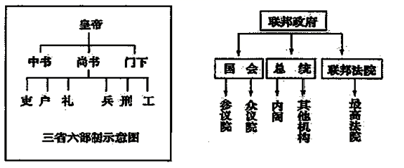
A．都体现了三权分立，不同的是首脑的称号 B．都体现了分权制衡，不同的是权力的归属
C．都体现了中央集权，不同的是权力的分配 D．都体现了民主政体，不同的是元首的权力
18.与英国《权利法案》相比，《德意志帝国宪法》的特点是（ ）
①专制主义色彩浓厚 ②国家元首掌握国家最高权力
③国家元首“统而不治” ④首相不对议会而对君主负责
A．①②③ B．②③④ C．①②④ D．①③④
19.法国1875年宪法规定：立法权由众议院和参议院两院行使，参议院由间接选举产生，众议院由普选方式选出；总统由两院联席会议选举产生；行政权由总统和内阁掌握。对此理解正确的是法国（ ）
A．内阁只对总统负责 B．实行君主立宪制
C．议会是国家权力中心 D．以议会形式粉饰门面
20.2019年11月，圆明园马首铜像由港澳爱国人士捐赠给国家文物局，马首回到阔别一百多年的家园向世人昭示“民族弱则文物失，国运强则文化兴”的深刻道理。马首最可能流失于（ ）
A．鸦片战争 B．第二次鸦片战争 C．甲午中日战争 D．八国联军侵华战争
21.《南京条约》第九款规定，中国政府必须准许“全然免罪”战争期间充当汉奸的中国人，已被监禁起来的卖国贼也必须全部“加恩释放”。此条款表明英国（ ）
A．与清朝关系友好 B．对中国内政事务的干涉
C．侵犯了中国领土 D．破坏了中国的朝贡体系
22.“凡分田，照人口，不论男妇，算其家人口多寡，人多则分多，人寡则分寡，杂以九等。……务使天下共享天父上主皇上帝大福，有田同耕，有饭同食，有衣同穿，有钱同使，无处不均匀，无人不饱暖也。”材料所反映的纲领性文件在当时（ ）
A．反映了资产阶级要求获得土地的强烈愿望 B．是进步人士首次提出发展资本主义的设想
C．迫于理论与形势的局限性而未能真正实行 D．确保北伐、西征、东征的胜利而达到全盛
23.太平天国运动代表近代中国人民寻求国家出路的早期探索，对中国历史的发展产生了重大影响。以下不属于其失败的原因是（ ）
A．缺乏科学思想理论的指导 B．农民阶级的历史局限性
C．寄希望于没有实权的皇帝 D．“天京变乱”的巨大影响
24.义和团散布揭帖宣传，“彼（洋人）等在各地传邪教、立电杆、造铁路，不信圣人之教，亵渎天神，其罪擢发难数”“不下雨，地发干，全是教堂遮住天”。这说明义和团（ ）
A．盲目排外 B．斗争方式单一 C．崇信儒学 D．缺乏科学革命理论
25.下图漫画所示的现象，与之直接相关的事件是（ ）
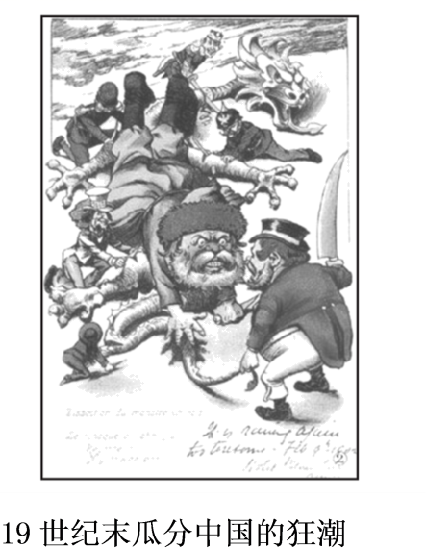
A．鸦片战争 B．第二次鸦片战争 C．甲午中日战争 D．八国联军侵华

第II卷（非选择题）

二、材料分析题
26.选官制度是封建政治制度的重要保障。阅读材料，回答问题。（ 11分 ）
材料一 (汉代察举制取士)一曰德行高妙，志节清白；二曰学通行修，经中博士；三曰明达法令……四曰刚毅多略……皆有孝悌廉公之行。
——《四科取士诏》
材料二 (两晋)九品访人，唯问中正。故据上品者，非公侯之子孙，则当涂之昆弟也。二者苟然，则荜门蓬户之俊，安得不有陆沉者哉!
——《晋书·段灼传》
材料三 自经此项制度推行日久，平民社会，穷苦子弟，栖身僧寺，十年寒窗，也可跃登上第。
———钱穆《国史新论》
（1）根据上述材料和所学知识，分析我国古代选官制度经历了哪几个阶段？（ 5分 ）

（2）根据上述材料并结合所学知识，分析与察举制、九品中正制相比，科举制在人才选拔方面具有怎样的优势？（ 3分 ）

（3）根据上述材料和所学知识，你如何理解“科举制的实施大大加强了中央集权”这一观点?（ 3分 ）

27.古代罗马的法律体系（ 12分 ）
材料一 根据自然原因在一切人当中制定的法为所有的民众共同体共同遵守，并且称为万民法，就像是一切民族所使用的法。
——盖尤斯《法学阶梯》
材料二 罗马法规定：不得基于怀疑而惩罚任何人。与其判处无罪之人，不如容许罪犯逃脱惩罚。公民的奴隶被人拐走或偷跑掉，此公民要求法律受理就要找法官，向他申明：根据某某法律，我认为此奴隶应归我所有，法官确认后才能受理。当事人若不向法庭提起诉讼，法庭即不予受理。一个人除非被判有罪，否则即是无罪之人；一个被控有罪的人，可在宣判前为自己辩护。
材料三 法律乃是自然中固有的最高理性，它允许做应该做的事情，禁止相反的行为。当这种理性确立于人的心智并得到实现，便是法律。
——西塞罗
问题
（1）材料一中的“一切人”指的是哪些人？（ 2分）

（2）材料二、材料三反映出古代罗马人怎样的法治精神和法律意识？（ 5分 ）

（3）根据上述材料并结合所学，概述古罗马人法治精神所产生的影响。（ 5分 ）

28.阅读下列材料（ 19分 ）
材料一 唐朝中央机构图
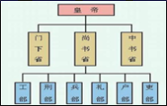
材料二 古代雅典政治机构图
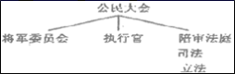
材料三 美国中央政府机构图
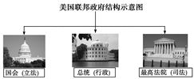
请回答：
（1）据材料一、二，指出古代东西方各自的政治制度。（ 4分 ）

（2）根据材料一，指出唐朝“三省六部”中三省的职责各是什么？（ 3分 ）

（3）材料三中，美国政治体制体现了哪三大原则？（ 6分 ）

（4）材料一、三中，中央政府的权力结构和决策方式有何相似之处？其本质目的有何不同？（ 6分 ）

三、论述题（ 8分 ）
29.阅读材料，完成下列要求。（ 8分 ）
材料一 在清代前期的196年中，海禁不过39年，其余157年的海外贸易基本上是开放的。……规定海外贸易在些时最大的港口广州进行，本身就是一种开放，而在南洋地区的欧洲殖民地国家，中国商人均不受“只许在广东收泊贸易”的限制。
——黄启臣《清代前期海外贸易的发展》《历史研究》1985年第4期
材料二 清初，为了对付东南沿海的抗清斗争，府厉行海禁，禁止官民私自出海；又将沿海居民内迁数十里，不许人民片板下海，实打“闭夫锁国”政策。
——《普通高中课程标准实验教科书历史必修二》人民教育出版社
关于清朝“鸦片战争前”的对外政策，你认同材料一、二的哪一观点？请依据材料或所学知识说明理由（仅列出观点，不说明理由不得分）（ 8分 ）

高三历史参考答案
1．B 2．C 3．B 4．C 5．D
6．D 7．A 8．B 9．B 10．C
11．B 12．B 13．A 14．C 15．C
16．A 17．B 18．C 19．C 20．B
21．B 22．C 23．C 24．D 25．C
26．（1）世官制、荐举功劳制、察举制、九品中正制和科举制。
（2）优势：察举制强调品德、志节，九品中正制强调家世、门第二者都具有人为性、主观性；科举制凭才学、考试成绩选才，具有相对客观性，体现了取士公平、公正、制度化的发展趋势。
（3）察举制和九品中正制下，选官权力基本在地方，而科举制公开考试，选官权力由地方收归中央，加强了中央集权。
27．（1）罗马统治境内的所有享有公民权的人。包括罗马人和非罗马人，但不包括奴隶。
（2）材料显示古罗马人崇尚自由、理性、安全和人权，提倡公平、正义、平等、秩序、权利等法治精神和法律意识。
（3）当时影响：协调境内各民族之间的关系，维护了古罗马人的政治权利和经济利益，维系了罗马社会的稳定和团结；长远影响：古罗马人的法治精神对欧洲启蒙运动产生影响，也成为近现代社会制定法律制度和政治制度的基本规范和准则。
28．（1）东方：君主专制中央集权。西方：民主制度。
（2）职能：中书省——草拟、颁布诏令；尚书省——执行；门下省——审核。
（3）联邦制原则；三权分立原则；人民主权原则。
（4）相似之处：分权制衡。不同：中国：加强君主专制制度。（或维护封建地主阶级利益）美国：防止独裁专制，维护民主制度。（或维护资产阶级利益）
30．我赞同材料二的观点，鸦片战争前清朝对外实行闭关锁国政策。清朝前期自给自足的封建经济仍占主导地位;统治者认为天朝物产丰富，无须同外国互通有无;统治者害怕外国人和沿海人民往来会“滋扰生事”，为对付东南沿海的抗清斗争，统治者实行严格限制中外贸易的闭关锁国之策。此政策对西方殖民者的侵略活动，起过一定的自卫作用;但是，造成中国的与世隔绝，未适时地向西方学习先进的科学知识和生产技术，阻碍了自己的发展，使中国丧失了对外贸易的主动权，隔断了中外科技文化的交流;阻碍了生产力的发展和社会的进步，拉大了中国与西方的差距，使中国在世界上逐渐落伍了，造成了近代中国被动挨打的局面。

